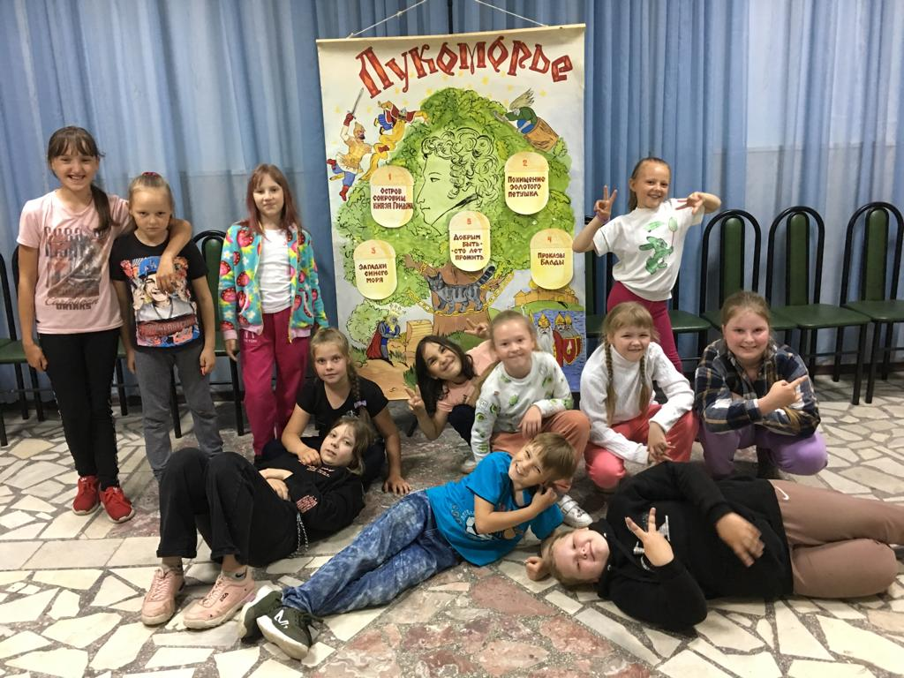
«Пушкинское Лукоморье» - так называлась программа, посвящённая сказкам А.С.Пушкина. Дети не только отвечали на вопросы викторины, но и принимали участие в весёлых конкурсах: «золотая рыбка», «перехитри Балду», «33 богатыря». «Шамаханская царица». Завершилось сказочное путешествие фотосессий у дуба из лукоморья.


